|  |  |
| --- | --- |
| **Webradio**  [www.powerup.ch](http://www.powerup.ch) | **(DAB+) Powerup**    Region: Ostschweiz |
| **Powerup App** | **Tune In AppPlayer** |
| **Swiss Radioplayer** | **Radio Schweiz / Radio Suisse** |

Ein Bild, das Logo enthält.

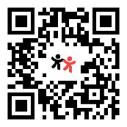Ein Bild, das Text, ClipArt enthält.
**[Ein Bild, das Text enthält.
](https://www.google.ch/url?sa=i&rct=j&q=&esrc=s&source=images&cd=&cad=rja&uact=8&ved=0ahUKEwiV7Ia-i-jTAhWGJhoKHV2cBdcQjRwIBw&url=https://www.amazon.com/TuneIn-Radio/dp/B004GYY714&psig=AFQjCNH8dbT4ygg9tiBxCTnJpZ3HHO76ag&ust=1494600646537681)**